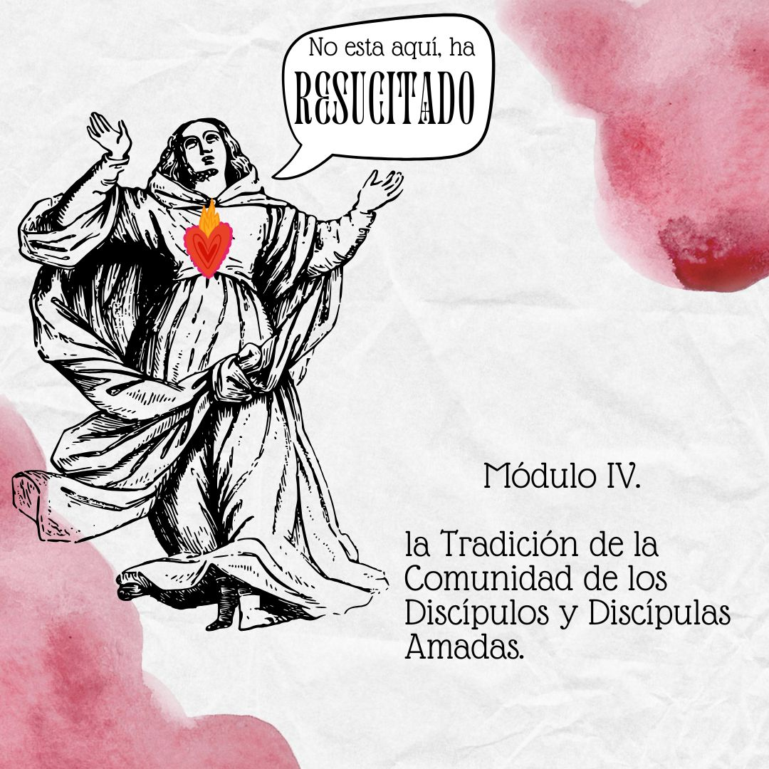

Nombre: Javier Alejandro Salas Garcia
Educador/a: Mirta Leiva
23 / julio / 2026

1.- ¿Por qué es valiosa la tradición del cuarto Evangelio para la tradición cristiana?
Este Evangelio ofrece otra mirada teológica profunda y simbólica, es el testigo ocular de las narrativas que se encuentran en el, tambien el, la o las autoras recuperan los símbolos permite que estos recobren su lugar, que tengan voz y expresen su mensaje particular, de ahí que su valor para la tradición cristiana no reside solo en su información histórica, sino en su profundidad teológica, litúrgica y mística.

Este evangelio nos invita a redescubrir a una divinidad que se revela y que se manifiesta en la corporeidad, en la historia y de manera particular a los marginados, a las mujeres y a los pobres, que llega tambien a la periferia. A desarrollar una fe distinta, pegada a la piel y a la energía de la tierra. Una espiritualidad que nos habite y nos llene de novedad subversiva para seguir a Jesús. esta tradición recupera voces silenciadas y ofrece un modelo de comunidad igualitaria, desafía tanto las jerarquías religiosas de su tiempo como las estructuras patriarcales y androcéntricas que se perpetuaron en los años siguientes, incluidos los nuestros.

El lenguaje lleva ritmo, de vuelve lirico y poético. nace del dolor y del amor, de la exclusión y del consuelo, de una comunidad herida que se sabe amada y que anuncia una fe que no se impone, sino que se entrega, es de sumo interés que la comunidad que la comunidad Jóanica nace tras la necesidad de saberse diferentes, de rescatar la esperanza en el camino de la exclusión, de redescubrir la espiritualidad desde la resistencia y la igualdad, el 4to Evangelio recuperar el liderazgo de las mujeres en la Iglesia, es valioso por que desmitifica y desentraña las mentiras del sistema patriarcal, devuelve la voz de liderazgo a las mujeres. Tambien este Evangelio se presta para la relectura cuir y feminista, que nos viene a recordar la pedagogía de Dios, quien siempre habla mediante lxs que este sistema rechaza.

2.- Propón 5 claves que ayuden a descubrir el protagonismo de la mujer en las iglesias del siglo I.
1) La proximidad que tuvieron directamente con Dios y con su amado Jesús, su maestro y con las personas en las comunidades, nos enseña que está experiencia va más allá del templo, la relación espiritual está en el pozo de agua, en la casa de las amigas de Betania, al pie de la cruz en el jardín de la pascua. la esencia de este Evangelio fortalece el compromiso de muchas y muchos de nosotros que buscar construir espacios comunitarios, experiencias alternativas de participación con rostro eclesial, de reorganizarnos de forma solidaria en defensa de vida y la justicia social, por espacios transita la santa Ruah y está fuerza hace posible la vida en plenitud. ¿Qué espacios alternativos necesitan la recuperación del equilibrio pascual? El sueño de esta comunidad es el sueño de Dios (Éxodo 3:17)

2) Espiritualidad comunitaria de servicio entre iguales y de amor a Jesús: La novedad de esta espiritualidad fue haber relacionado la dimensión personal del encuentro con Jesús, desde la vivencia comunitaria, Comer y beber son acciones necesarias para la vida que no pueden ser opcionales porque son necesidades primarias; de igual manera, tampoco es opcional para el cristiano la relación de adhesión a Jesús. el lavatorio de los pies marco claro el ejemplo por el cual a través del cual la comunidad se construye, crece, comparte la vida que la hace ser comunidad, conlleva la fundamental exigencia de permanecer en Jesús (Juan 6, 56).

3) El discipulado: un nuevo paradigma de liderazgo eclesial. Mientras que en otras comunidades existen enormes contrastes que presenta este modelo con la tradición de otras iglesias como la de de Timoteo y Tito. En estas Iglesias que fueron contemporáneas a la comunidad del Discípulo/a Amado/a se dio la tendencia por parte de algunos de sus miembros a imponer un poder jerárquico masculino, algunos presbíteros hicieron, del derecho de la enseñanza oficial y del poder de silenciar otras doctrinas distintas a la que estos dirigentes consideraban legítimas (1. Tm.1, 3-7), Trataron de centralizar en ellos la autoridad para mantener sumisos a los de la casa (1.Tim. 3,4) y buscaron en estos cargos directivos la dignidad (1. Tim.3,1ss) y el honor (1.Tim. 5, 17). tendencia de estructuración eclesial jerárquica se empezó a hacer normal la exaltación de los cargos de dirección, que tambien cayo en excluir a quienes no los tenían, la mujer oía (I Tm. 2, 11-12).

Mientras que el modelo eclesial de la comunidad del discípulo o discípula amado no dependían de estas institucionalizaciones para forjar su experiencia como comunidad, mujeres que dirigen, administran, enseñan, cuidan con ternura y acompañan, sabemos, por la misma experiencia actual, que la pasión por Dios y por los pobres se alimenta y se comunica allí donde la vida desborda toda estructura, institución o canon. detrás de cada discípula o discípulo hay una respuesta novedosa de fe que invita a nacer de Dios.

Mientras que la discriminación hacia las mujeres continue, se sigue comprometiendo la realización del proyecto del reino, mientras que, toda experiencia igualitaria lo hará creíble y cercano, fundamento igualitario con lo humano y lo divino, (Juan 3:5).

4) Mujeres que llevan mensaje Profético. El cuarto evangelio destaca el rol de las mujeres, precisamente en los momentos claves del evangelio. Mujeres que revolucionaron el concepto del discipulado de la época y que marcaron con una actitud profética imborrable en la comunidad eclesial que creció bajo la riqueza de sus dones, así lo expresa una relectura propia del pasaje de Juan 4:38, Yo los envió a cosechar lo ha ustedes no les costó ningún trabajo sembrar, otras mujeres invitaron a todas estas personas a venir, y ustedes se han beneficiado del trabajo de ellas. Juan 4:28-29 rescata esta acción misionera junto con el crecimiento maduro en la fe y el acompañamiento del Espíritu Santo que se narra en Juan 20:21-23.

5) La pedagogía de las mujeres que enseñan con ternura es la pedagogía de Dios. Esta pedagogía es propia del evangelio de la comunidad del discípulo amado y marca la identidad de quien se beneficia de ella.
Nos ayuda a tener una espiritualidad vivida, profunda e intuitiva acerca de Dios y la fe, es una espiritualidad que recupera el cuerpo, lo dignifica, son códigos moralistas, lo limpia de toda tradición androgénica que señala que este es foco al pecado.

Esta pedagogía enseña que la salvación esta en el encuentro con el amor, es gratuita y no es un premio al mérito. Por lo que permite reclamar el espacio publico o privado para hacer declaración de la fe, el cuerpo tambien se apropia de la palabra que se revela en el, mientras que se abre una puerta ala recuperación del reequilibrio eclesial.

